**T.C.**

**DOKUZ EYLÜL ÜNİVERSİTESİ**

**İKTİSADİ VE İDARİ BİLİMLER FAKÜLTESİ**

**YÖNETİM BİLİŞİM SİSTEMLERİ BÖLÜMÜ**

**2019-2020 YAZ DÖNEMİ PROGRAMLAMA2 FİNAL ÖDEVİ**

**Fiyatlara Göre İndirim Oranı ve Ürün Ekleme Ara Yüzü**

**Raporu**

**Hazırlayan**

**SELCEN ŞAFAK-2018469082**

**2020, İZMİR**

**SİSTEM GELİŞTİRME YAŞAM DÖNGÜSÜ**

1.A Problemin Tanımlanması

Bir siteye daha önceden eklenmiş ürünlere indirim uygulanırken bu site üzerindenden sağlanır.Ama piyasaya yeni çıkmış bir ürünü reklam amaçlı ya da sisteme indirimle satışa sokmak isteyen bir firma ürünü sisteme direkt indirimle alamaz

İndirim yapılacak ürünün, fiyat aralıklarına göre diğer ürünlerin fiyatlarındaki indirim oranlarını görme ve ona göre kendi ürünlerinde indirim uygulayamaması.

1.B Fırsatların Tanımlanması

Sisteme yeni giren ürünü sisteme direkt indirimli olarak sunma.

Ürünlere indirim oranları belirlerken diğer fiyat aralıklarındaki ürünlere yapılan indirim oranlarını görme.

1.C Amaçların Tanımlanması

Daha kolay ne gözlemlere dayalı olarak indirim oranlarını belirleme ve ürün eklemede kolaylık sağlama.

2. Bilgi gereksinimlerinin Belirlenmesi

Sisteme yüklenicek ürünlerin verileri

Sistemde daha önce indirime giren ürünlerin fiyat ve oran verileri

3. Sistem İhtiyaçlarının Analizi

**Yönetici**

İstatistikler ve olasılıklar konusunda bilgilendir.

**Firma Yetkilileri**

Firmalar sahip oldukları ürünleri ve fiyatlarını sisteme ekleme de yardımcı olur.

Diğer firmaların ürünlerine uyguladıkları indirim oranları hakkında istatistik ve olasılıkları görmesini sağlar.

4. BPMS

Firma Yetkilileri

EKLEME İÇİN GEREKLİ YERLER DOLDURULUR.

SONUÇ GÖSTER.

YAPMAK İSTENİLEN İŞLEMİ SEÇ.

SONUÇ GÖSTER.

Yönetici

SONUÇ GÖSTER.

YAPMAK İSTENİLEN İŞLEMİ SEÇ.

5. Ekran Görüntüleri

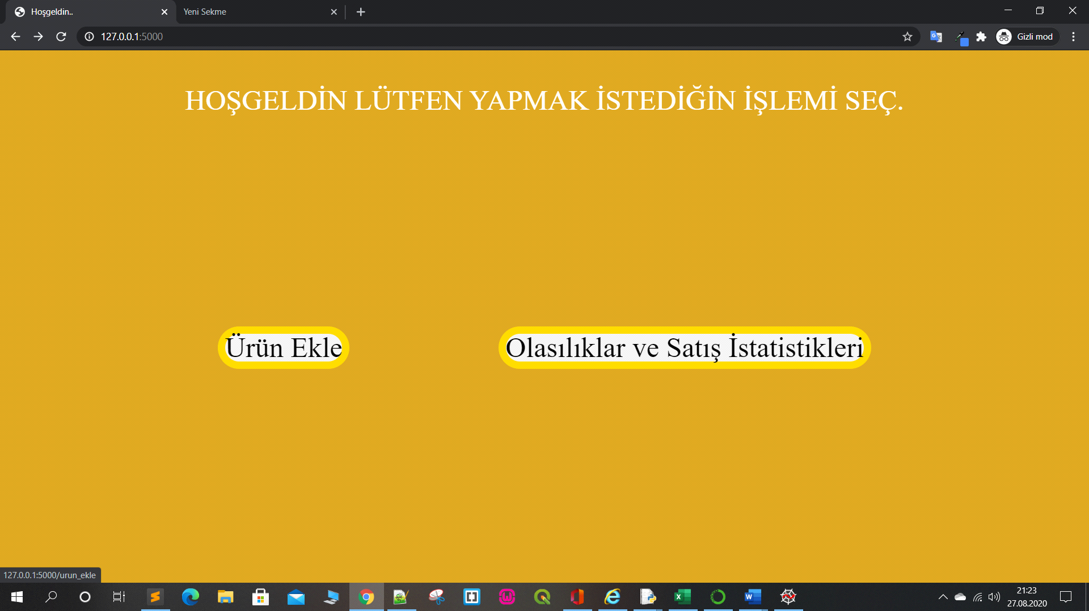

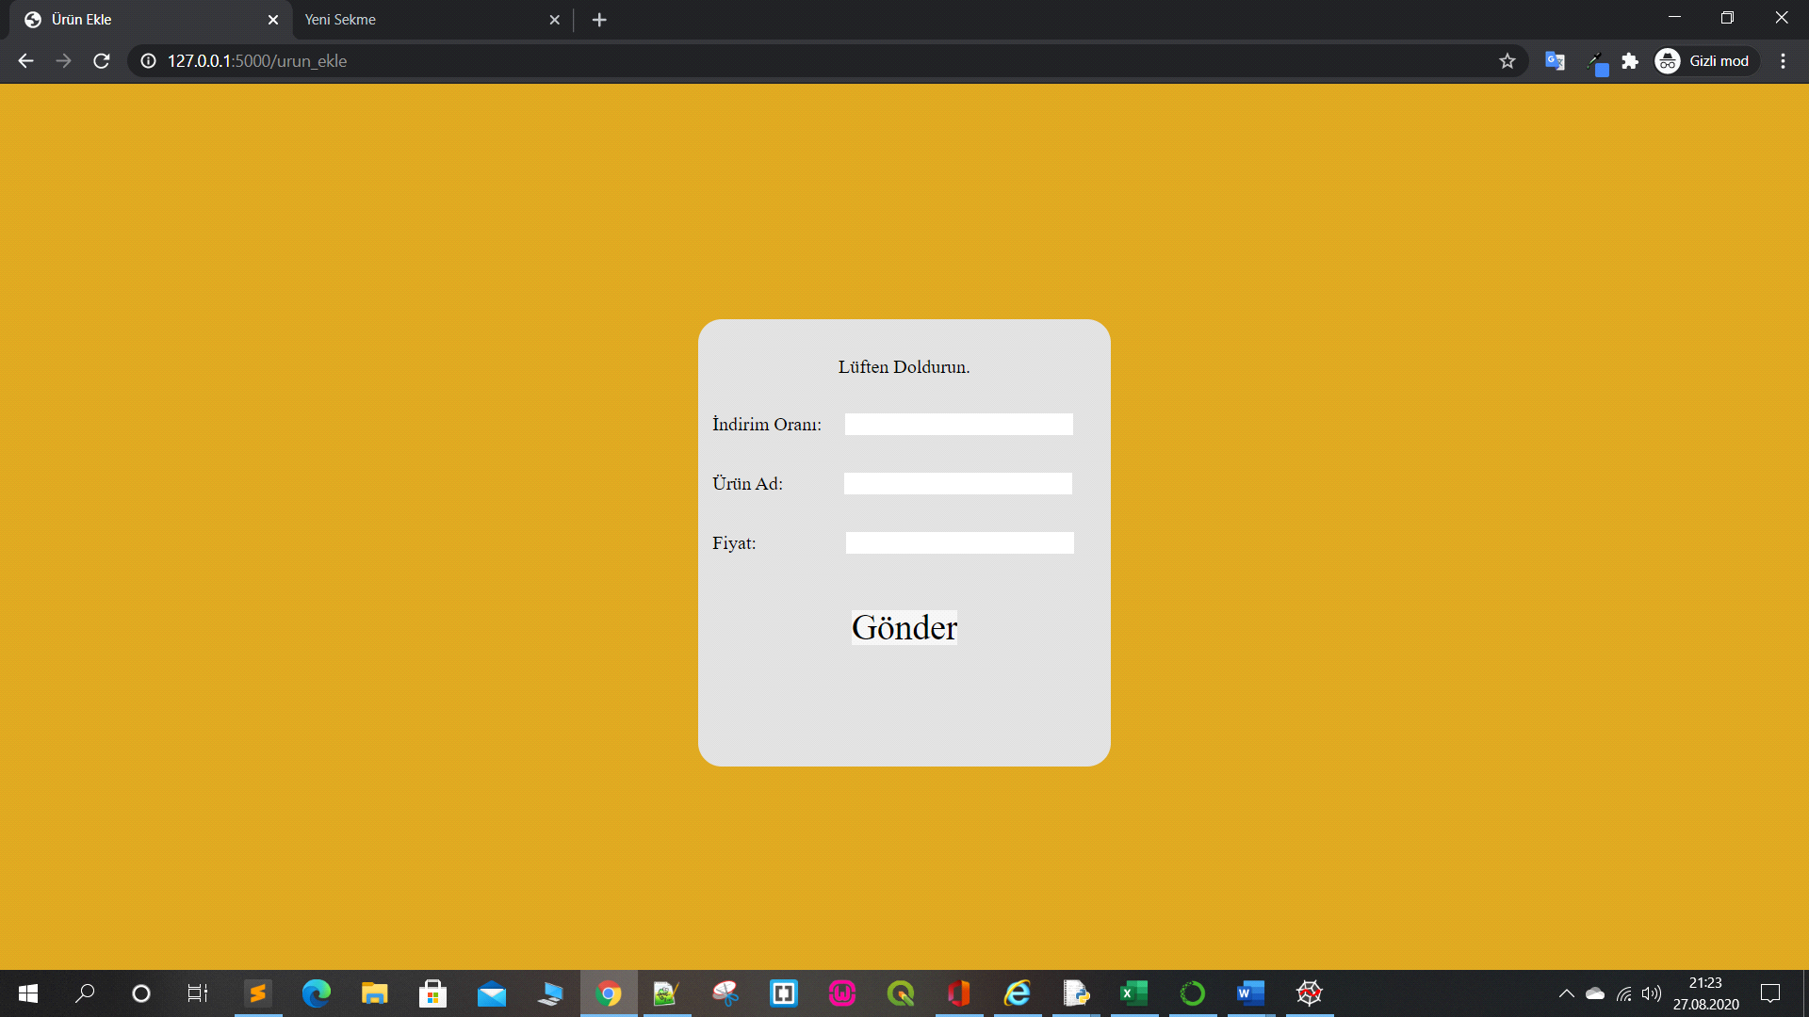

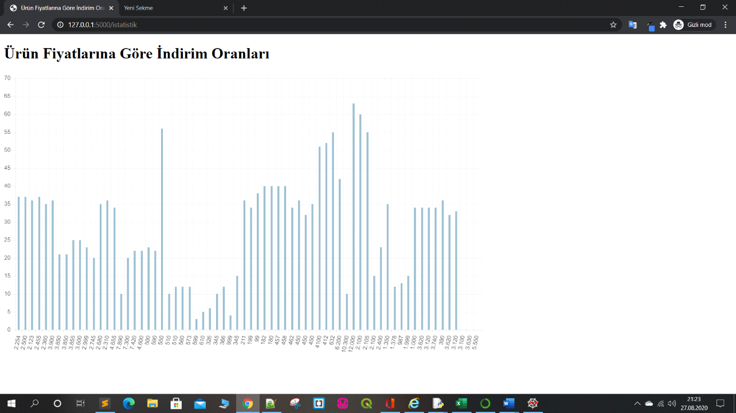

6. Kodlar

